Домашняя работа № 2 Абраковой Татьяны МИхайловны

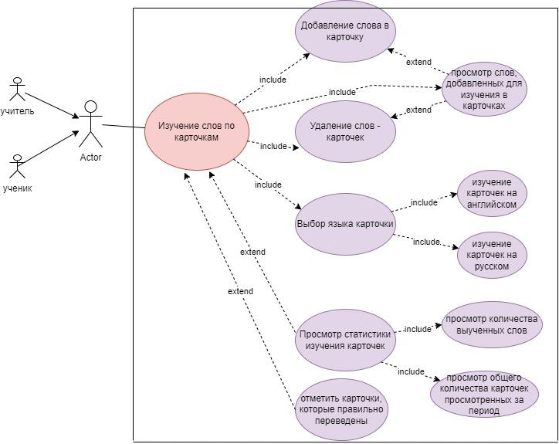

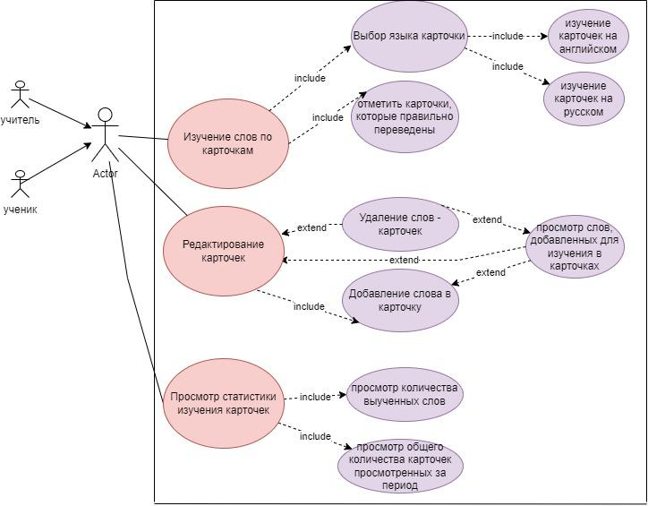

| **Название** | ВИ - 1: Добавление слова в карточку |
| --- | --- |
| Контекст использования | Запоминание новых слов |
| Область действия | приложения Chatty |
| Уровни | Цели пользователя |
| Основное действующее лицо | Авторизированный пользователь приложения Chatty |
| Участники | -  Учитель  Ученик |
| Предусловие | Авторизованный пользователь добавил новое слово в свой словарь |
| Минимальные гарантии успеха | Слово уже добавлено в карточки |
| Гарантии успеха | Слово добавлено в карточки для изучения |
| Триггер | Пользователь хочет изучать слово по карточкам |
| Описание основного сценария | Добавление слова в карточку |
| 1 | Пользователь открывает личный словарь |
| 2 | Отмечает слово для добавления в карточку |
| 3 | Пользователь нажимает кнопку “добавить” |
| 4 | Система выводит сообщение, что слово добавлено |
| Расширения | Слово уже добавлено в карточку |
| 3а | Система выводит пользователю сообщение, что слово уже добавлено |
|  | Система возвращается на шаг 2 основного сценария |
| Изменения в технологии и данных | - |

| **Название** | ВИ- 2 : Выбор языка карточки |
| --- | --- |
| Контекст использования | Запоминание новых слов |
| Область действия | приложения Chatty |
| Уровни | Цели пользователя |
| Основное действующее лицо | Авторизированный пользователь приложения Chatty |
| Участники | Учитель  Ученик |
| Предусловие | Слово добавлено для изучения в карточки |
| Минимальные гарантии успеха | -  Регистрация ошибки |
| Гарантии успеха | Язык выбран |
| Триггер | Пользователь хочет изучать слова по карточкам |
| Описание основного сценария | Выбор языка карточки ( английский или русский) |
| 1 | Пользователь заходит в раздел изучения карточек |
| 2 | Пользователь выбирает из выпадающего списка вариантов английский или русский язык |
| 3 | Пользователь нажимает кнопку “Готово” |
| 4 | Пользователь видит первую карточку на выбранном языке |
| Расширения | Регистрация ошибки |
| 2а | Система выдает пользователю сообщение об ошибке. |
|  | Система возвращается на шаг 1 основного сценария |
| Изменения в технологии и данных | - |

| **Название** | ВИ - 3 : Просмотр статистики изучения карточек |
| --- | --- |
| Контекст использования | Контроль успеваемости |
| Область действия | приложения Chatty |
| Уровни | Цели пользователя |
| Основное действующее лицо | Авторизированный пользователь приложения Chatty |
| Участники | Учитель  Ученик |
| Предусловие | Карточки просматривались пользователем и отмечались как сделанные |
| Минимальные гарантии успеха | Нет просмотренных карточек |
| Гарантии успеха | Система выводит таблицу со статистикой |
| Триггер | Пользователь хочет проконтролировать свой прогресс в изучении карточек |
| Описание основного сценария | Просмотр статистики карточек |
| 1 | Пользователь заходит в раздел статистики |
| 2 | Система предоставляет Пользователю выбор периода за который будет выведена статистика |
| 3 | Пользователь выбирает период |
| 4 | Система предоставляет статистику за выбранный период в виде таблицы с указанием количества правильно выполненных карточек и общего количества просмотренных карточек за выбранный период |
| Расширения | Нет просмотренных карточек |
| 1а | Система выдает пользователю сообщение: “нет изученных карточек” |
|  |  |
| Изменения в технологии и данных | - |